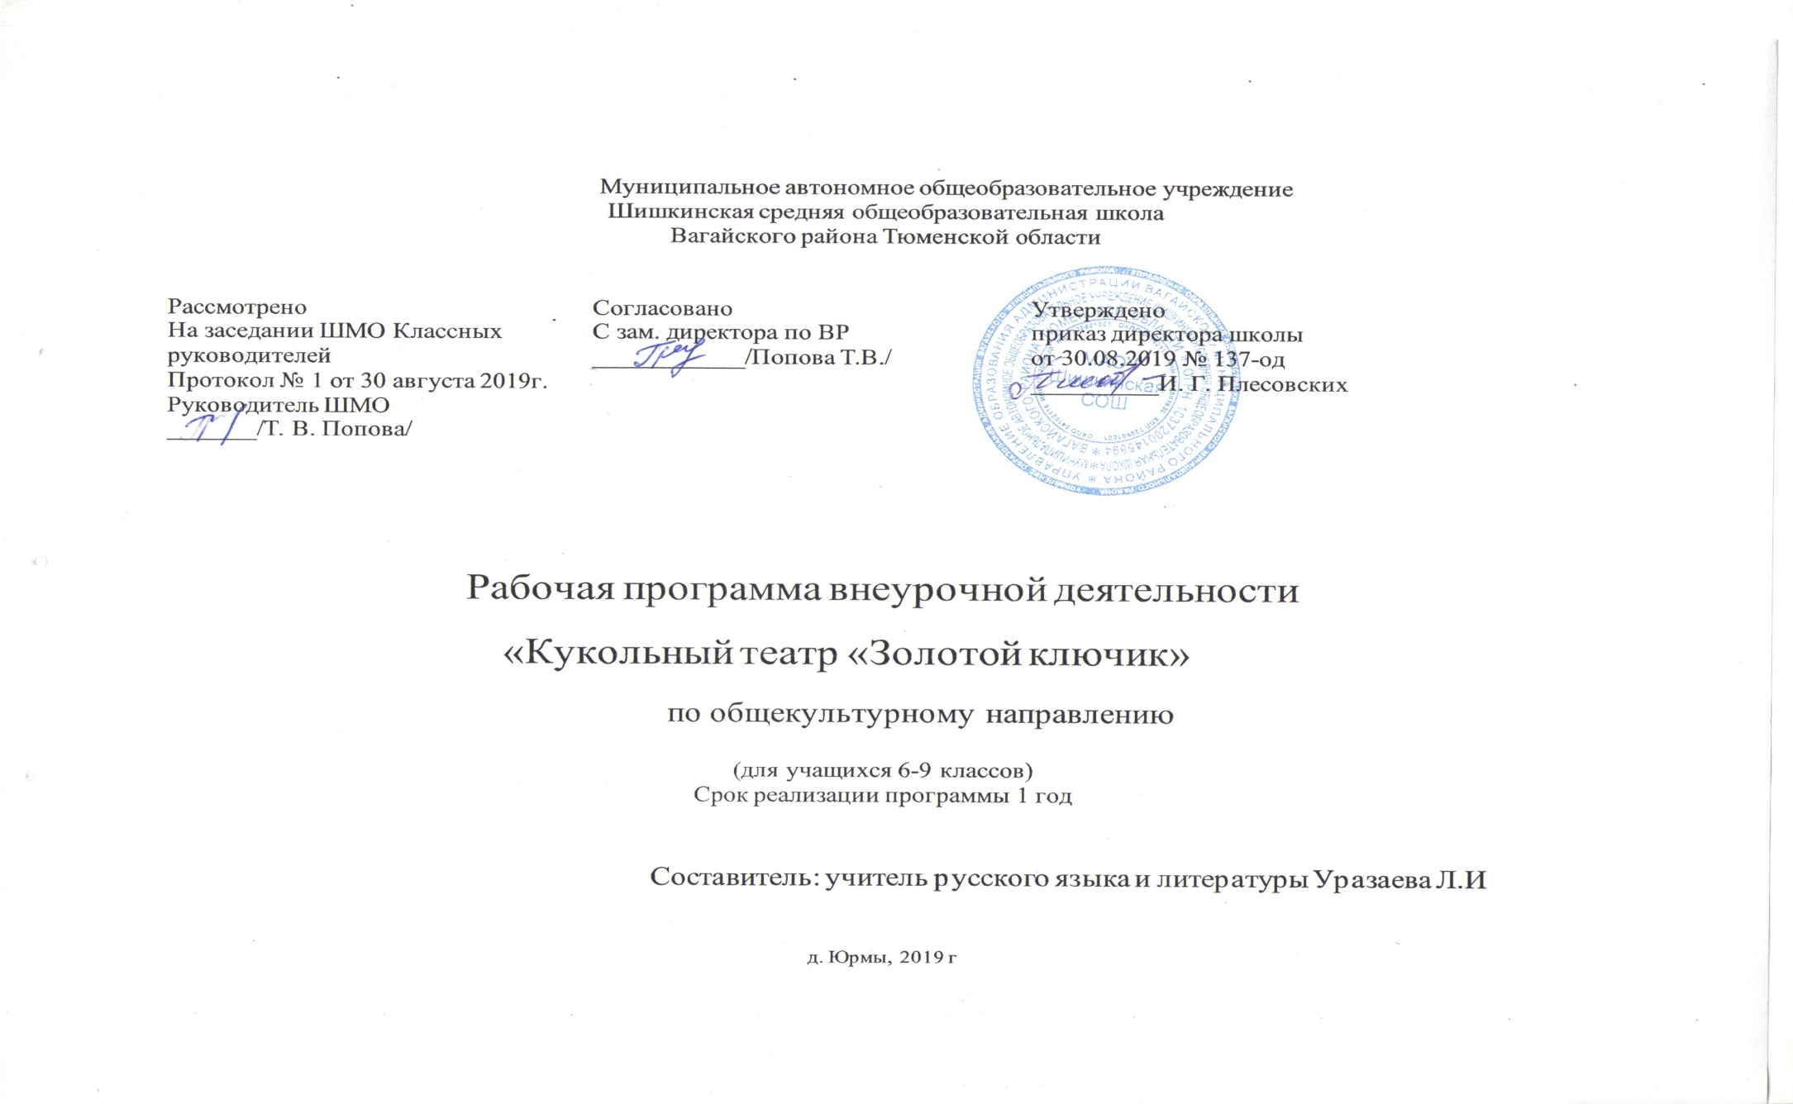

ПЛАНИРУЕМЫЕ РЕЗУЛЬТАТЫ ОСВОЕНИЯ УЧЕБНОГО ПРЕДМЕТА

1. Личностные результаты:
- проявление заботы о человеке при групповом взаимодействии;
- правила поведения на занятиях, раздевалке, в игровом творческом процессе;
- правила игрового общения, о правильном отношении к собственным ошибкам, к победе, поражению;
- анализ и сопоставление, обобщение, проявление настойчивости в достижении цели;
- соблюдение правил игры и дисциплины;
- взаимодействие с партнерами по команде (способность проявлять терпимость, взаимовыручку и т.д.);
- выражение себя в различных доступных и наиболее привлекательных видах творческой и игровой деятельности;
- подведение итогов занятия;
- анализ и систематизация полученные умения и навыки.
2. Метапредметные результаты:
- ценностное отношение театру как к культурному наследию народа;
- нравственно-этический опыт взаимодействия со сверстниками, старшими и младшими детьми, взрослыми в соответствии с общепринятыми нравственными нормами;
- планирование своих действия в соответствии с поставленной задачей;
- контроль и оценка процесса и результатов деятельности;
- выбор вида чтения в зависимости от цели;
- получение сведений о многообразии театрального искусства.
3. Предметные результаты:
- развитие качеств помогающих импровизировать, работать в группе, в коллективе, выступать перед публикой, зрителями;
- выбор и организация творческого проекта;
- приобретение первоначального опыта самореализации в различных видах творческой деятельности;
- формирование потребности выражения себя в доступных видах творчества, игре.

Содержание курса внеурочной деятельности

№ п/п | Раздел (тема) курса | Количество часов | Виды деятельности | Формы организации
1 | Введение. | 3 | - знакомство с историей театра и историей кукольного театра как разновидности пространственно-временного искусства;  - усвоение специальной терминологии | - заочные экскурсии  - беседы  - индивидуальное и групповое практическое творчество
2 | «В кукольном театре» | 5 | - знакомство с различными видами кукол и ширм | -заочные экскурсии;  - практическая работа по изготовлению простейших кукол разных видов
3 | Постановка спектакля. Подготовительный этап. | 19 | - проговаривать последовательность действий.  - высказывать своё предположение (версию)  - работать по предложенному учителем плану | - заочные экскурсии различной тематики  - практическая работа по изготовлению кукол, ширмы, подбору музыкального оформления спектакля.
4 | Постановка спектакля. Репетиционный период. | 7 | - уметь работать в группе.  - определять и формулировать цель деятельности с помощью учителя. | самостоятельная и групповая работа учащихся  - подготовка к исполнению пьесы;  - премьера спектакля.
 | Итого | 34

Тематическое планирование

№  урока | Темы занятия
1.Введение (3 часа)
1 | Вводное занятие. История театрального искусства.
2 | История кукольного театра как разновидности пространственно-временного искусства.
3 | Профессии в кукольном театре. Профессиональная лексика этого вида искусства.
2. В кукольном театре. (5 часов)
4 | Виды кукол. Тростевые куклы.
5 | Виды кукол. Куклы-марионетки.
6 | Виды кукол. Пальчиковые куклы. Разыгрывание сказки «Колобок» по ролям.
7 | Виды кукол. Перчаточные куклы. Изготовление простейшей перчаточной куклы.
8 | Виды ширм.
3. Постановка спектакля. Подготовительный этап. (19 часов)
9 | Просмотр фрагментов кукольных спектаклей профессиональных коллективов.
10 | Обсуждение репертуарного плана. Выбор пьесы для постановки.
11 | Распределение ролей.
12 | «Застольная» работа над пьесой: чтение по ролям, обсуждение концепции спектакля.
13 | Экспликация спектакля.
14 | Формирование рабочих групп: декораторы, художники, бутафоры, реквизиторы.
15 | Приёмы изготовления кукол: набивные куклы, техника папье-маше.
16 | Изготовление кукол. Подготовка эскизов. Выбор типа куклы.
17 | Изготовление кукол. Подготовка выкроек.
18 | Изготовление кукол. Пошив кукол.
19 | Изготовление кукол. Окончательная сборка.
20 | Изготовление ширмы. Подготовка эскиза, выбор типа конструкции.
21 | Изготовление ширмы. Монтаж каркаса.
22 | Изготовление ширмы. Крепление и декорирование фартука.
23 | Изготовление ширмы. Окончательный монтаж.
24 | Подбор музыкального оформления к спектаклю.
25 | Монтаж музыкального оформления к спектаклю.
26 | Приёмы кукловождения.
27 | Работа над мимикой и голосом кукловода.
4. Постановка спектакля. Репетиционный период. (7 часов)
28 | Репетиция спектакля. Заучивание ролей.
29 | Репетиция спектакля. Определение мизансцен.
30 | Репетиция спектакля. Работа с куклами и ширмой.
31 | Генеральный прогон спектакля.
32 | Показ спектакля учащимся МАОУ Юрминская средняя общеобразовательная школа
33 | Анализ спектакля.
34 | Заключительное занятие.

